Glbal Dialogue
PERCORSO DI FORMAZIONE PER DOCENTi
per UN APPROCCIO DIALOGICO
ALLE COMPETENZE DI CITTADINANZA GLOBALE
- Cosa sono le competenze globali? e come si possono insegnare?
Il mondo è in rapida trasformazione, a causa dello sviluppo della tecnologia e della globalizzazione gli scenari in cui tutti noi viviamo e prendiamo decisioni sono sempre più diversificati e in continua evoluzione. Come deve cambiare la scuola per preparare i giovani a diventare “cittadini globali”? Non si tratta solo di un problema di contenuti ma anche di metodo.
Esistono diverse liste di “competenze per la cittadinanza”: tra le più conosciute e utiizzate finora in Italia ci sono le 8 Competenze Chiave di Cittadinanza Europea che mettono ai primi posti le abilità di tipo comunicativo (a livello linguistico, matematico/tecnologico e digitale). Nella visione pedagogico-educativa di Rete Dialogues queste competenze essenziali non sviluppano la dimensione relazione ed emotiva. Come dice un proverbio keniota “Se vuoi arrivare primo, corri da solo; se vuoi arrivare lontano, cammina insieme agli altri”.
In un momento storico in cui tanti ritornano a pensare che erigere muri e negare diritti a interi gruppi di esseri umani sia la soluzione dei problemi e non il loro aggravamento, Rete Dialogues sostiene (in buona compagnia, per fortuna!) che le competenze globali vadano definite innanzitutto a partire dalle problematiche che i giovani si troveranno (e si trovano già) ad affrontare: queste sono ben delineate dai 17 Obiettivi di Sviluppo Sostenibile (Sustainable Developmentes Goals – SDG) identificati dalle Nazioni Unite nel 2015. Gli SDG ribadiscono ancora con più forza dei precedenti MDG (Millenium Development Goals, che erano solo 8) l’importanza di tematiche sociali quali la riduzione della povertà, l’eliminazione della fame, il diritto alla salute e all’istruzione, l’uguaglianza di genere, la protezione del’ambiente ecc.
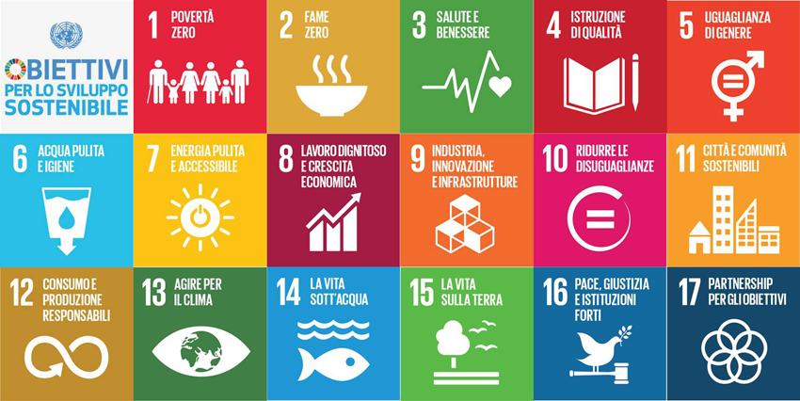
Queste sfide sono affrontabili solo globalmente, se si è capaci di lavorare con persone di diverse appartenze culturali, in un ambiente in incessante cambiamento che richiede capacità di apprendimento e di adattamento continui.
Il nostro percorso di quest’anno prende avvio dal lavoro di Fernando Reimers, docente alla Harvard Graduate School of Education, che parte dalla considerazione che “Quando si tratta di educazione il modo migliore per preparare gli studenti per il futuro è cercare di attrezzarli con gli strumenti per inventarlo”. Nel volume “Empowering Global Citizens” (2016) , propone A World Course, un set di materiali che sono disponibili attraverso la Creative Common Attribution 4.0 International Licence, una speciale licenza che ne consente la traduzione gratuita e l’adattamento citando le fonti: il libro è scaricabile in formato elettronico per circa un euro dal sito di Amazon. Una sintesi della concezione delle competenze di cittadinanza globale secondo Reimers la si trova nell'articolo Educare alle competenze globali , tradotto in Italiano.
Per i corsisti di Glbal Dialogue è disponibile un primo nucleo di materiali didattici di Reimers tradotti e adattati al contesto italiano da docenti di Rete Dialogues: altre autorevoli voci nel campo della didattica multiculturale e cosmopolita hanno ispirato i materiali di riflessione in itinere e finali.
- A chi si rivolge il corso? Cosa offre?
Il corso si rivolge a insegnanti dei tre ordini di scuola (elementare, medie di primo e secondo grado) e di ogni materia curriculare: si consiglia la partecipazione di almeno due docenti per classe. Il percorso è stato pensato per insegnanti desiderosi di sperimentare e sperimentarsi sui temi della cittadinanza globale, con una particolare attenzione alla formazione etica e non solo “tecnico-contenutistica” dei propri allievi.
Ai corsisti e ai loro studenti vengono offerti:
- materiali per una didattica laboratoriale e interdisciplinare, che si sviluppa verticalmente nel curriculum (dalla scuola primaria alla secondaria di secondo grado);
- due incontri pomeridiani in presenza con docenti tutor esperti e in collegamento tramite videoconferenza con il prof. Reimers (Harvard Graduate School of Education, US), la prof.ssa Gioia De Cristofaro Longo (Docente di Antropologia Culturale – Università La sapienza di Roma) e la prof.ssa Beatrice Ligorio (Docente di Psicologia dell’educazione ed e-learning - Università degli Studi di Bari)
- l’utilizzo gratuito di tecnologie ICT come le Videoconferenze e i Teamblogging (sul sito del progetto Generation Global);
- la possibilità di praticare l’apprendimento tra pari, tramite la costituzione di comunità di lavoro e di studio costituite da team di classi, supportate online da tutor esperti
- dispositivi per analisi e riflessioni sia in itinere che conclusive (forum e/o gruppo whatsapp per docenti di team, schede strutturate)
- l’opportunità di praticare l’apprendimento intergenerazionale: perchè è chiaro che in un campo nuovo e sperimentale come quello delle competenze globali, tutti abbiamo da imparare

- Struttura del corso
Glbal Dialogue è da considerarsi un corso pilota; nella pratica si realizzerà una sola tra le tante unità didattiche proposte da Reimers (quella su “ Fame e povertà nella Dichiarazione Universale dei Diritti Umani”) della durata di 4-6 settimane. La modularità dell’unità didattica permetterà ai docenti di declinarla a seconda sia delle discipline insegnate che della classe. Il corso sarà realizzato in maniera blended tra incontri in presenza e collaborazione online, secondo uno schema di successo già consolidato nei precedenti percorsi formativi di Rete Dialogues. AI corsisti vengono attribuite 46 ore di formazione riconosciute dal MIUR.
FILOSOFIA E STRUTTURA DI GLOBAL DIALOGUE
ATTiVITA' DI FORMAZIONE | DESCRIZIONE ATTIVITA' | ORE X UNITà | NUMERO MINIMO | TOTALE
Riflessione su attività in classe | Preparazione, monitoraggio e analisi critica dell'attività svolta in classe a partire dalle 10 attività proposte dal corso | 3 | 3 | 9
Approfondimenti teorici | Lettura e commento dei materiali di studio e ricerca proposti nel corso (Glossario Intercultura Unesco, documento sulla Competenze Globali di F. Reimers, | 3 | 3 | 9
Interazione e condivisione con colleghi online | Partecipazione al Forum Global Dialogue, per lo scambio e condivisione di contributi,commenti, materiali multimodali relativi alle didattica delle competenze globali con i colleghi | 1 | 6 | 6
Partecipazione a seminari con esperti | Partecipazione Specchi di Dialogo a scelta  7 marzo 2017, Cittadini globali  20 marzo Montanari,  24 Marzo Earley –Bubb  28 marzo Boscolo - Marazzini ,  20 aprile Ligorio,  3 maggio Pallavicini, Gallo, Bonafede  5 maggio Zadeh, Santerini, Coletti, DI Cristofaro  18 maggio Reimers  23 maggio Reggio Children  25 maggio Lancini | 4 | 3 | 12
Monitoraggio del dialogo degli studenti attraverso ICT | Progettazione, preparazione e valutazione di Team Topic o Videoconferenza , tra studenti delle classi partecipanti | 10 | 1 | 10
TOTALE ORE CORSO | 46 ore è il modello tipo, adattabile alle esigenze dei corsisti; per particolari casi personali potrà essere attestato un numero minore di ore di formazione (non inferiore comunque alle 35 ore) |  |  | 46

- Iscrizioni e informazioni
L’iscrizione al corso avviene tramite modulo onlineall’indirizzo https://retedialogues.it/global-dialogue/
Per ulteriori informazioni scrivere a
helpdesk@retedialogues.it

